

数学计算机科学学院实验报告

实验课程： | 计算机组成原理实验
实验编号： | Project10
实验名称： | MIPS汇编程序调试
实验人员： | 学号
实验人员： | 姓名
实验人员： | 班级
实验日期：
实验室： | 学苑南楼1幢305
实验评价：
实验评价： | 实验成绩： |  |  |  | 评价日期：
 | 指导教师：

MIPS汇编程序调试

一、实验目的

1.了解MIPS指令系统。

2.掌握MIPS汇编程序调试方法。

二、实验工具

1.JDK

2.Mars

3.Windows系统PC机。

三、实验要求

1.安装并配置Mars。

2. 利用Mars调试MIPS汇编程序。

四、实验内容

1.下载Java SE Development Kit
The JDK (Java SE Development Kit) is a development environment for building applications, applets, and components using the Java programming language. The JDK includes tools useful for developing and testing programs written in the Java programming language and running on the Java platform.
版本：Java SE Development Kit 8u121
地址：http://www.oracle.com/technetwork/java/javase/downloads/jdk8-downloads-2133151.html

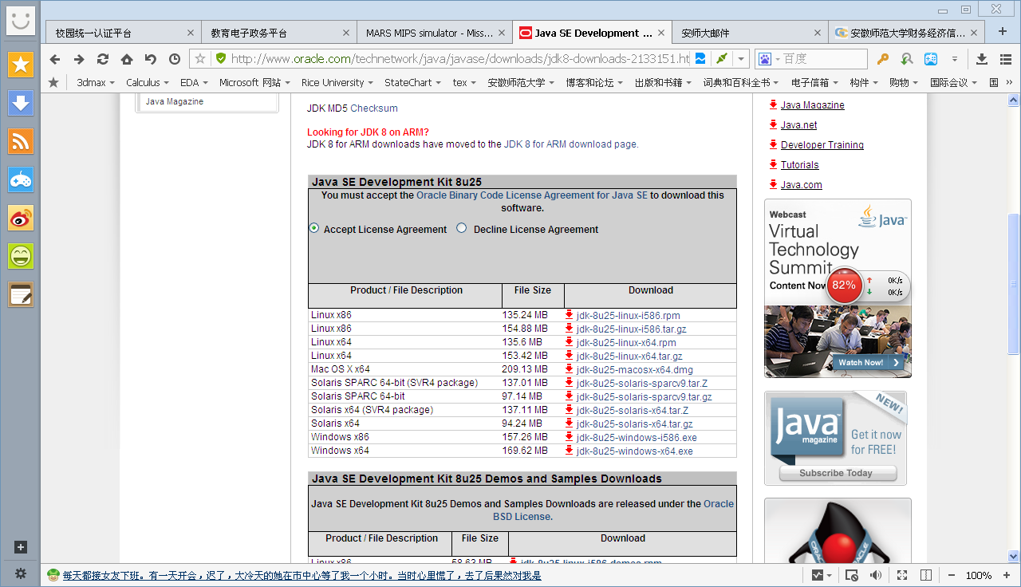
选择Accept License Agreement，下载jdk-8u121-windows-i586.exe(32位操作系统)或jdk-8u25-windows-x64.exe(64位操作系统)。

2.安装（以32位操作系统为例）
启动jdk-8u121-windows-i586.exe程序（图1），进入【下一步】。
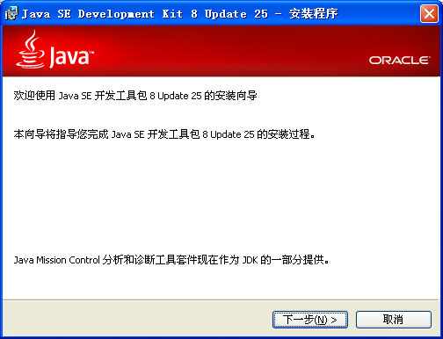
图1 启动JDK安装程序
定制安装（图2），进入【下一步】，开始安装（图3），直到安装成功（图4）。
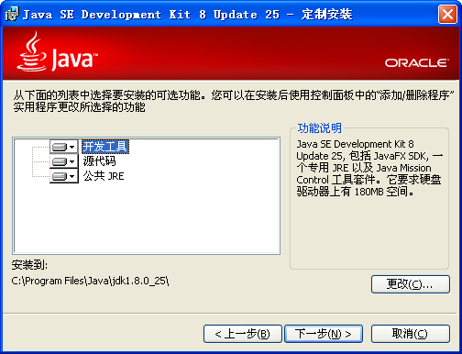
图2 定制安装
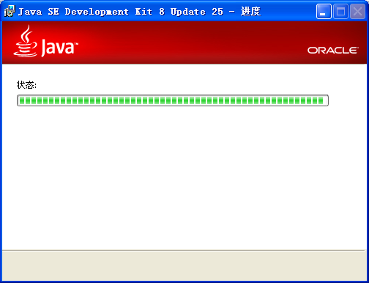
图3 进度
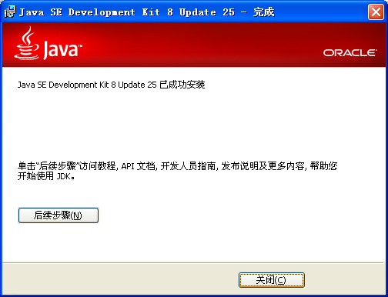
图4 安装成功

3.使用JDK
在【开始】菜单中的“搜索程序或文件”中输入“cmd”命令（图5），进入DOS方式（图6）。
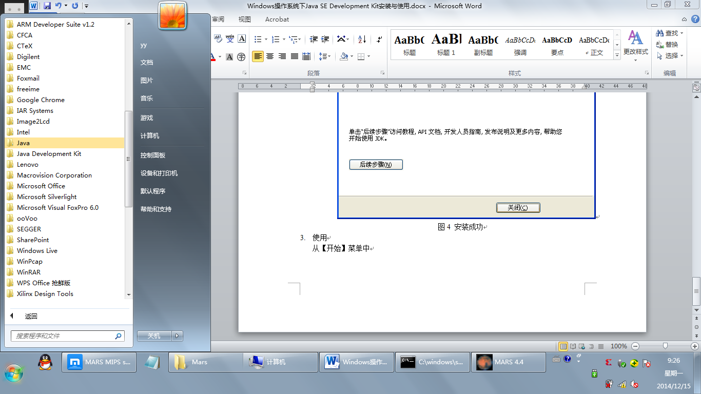
图5 启动DOS Shell
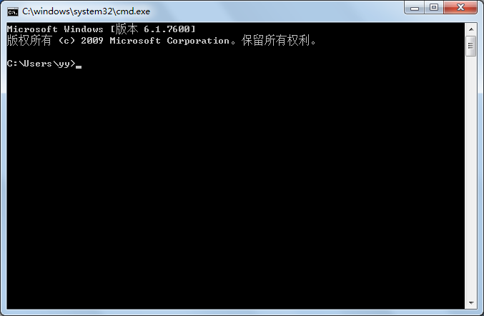
图6 DOS命令状态

4.下载Mars
版本：MARS v4.3、MARS v4.4或MARS v4.5
地址：http://courses.missouristate.edu/KenVollmar/MARS/download.htm
从http://courses.missouristate.edu/KenVollmar/MARS/MARS_4_4_Aug2013/Mars4_4.jar下载Mars4_4.jar或从http://courses.missouristate.edu/KenVollmar/MARS/MARS_4_5_Aug2014/Mars4_5.jar下载Mars4_5.jar（图7）。
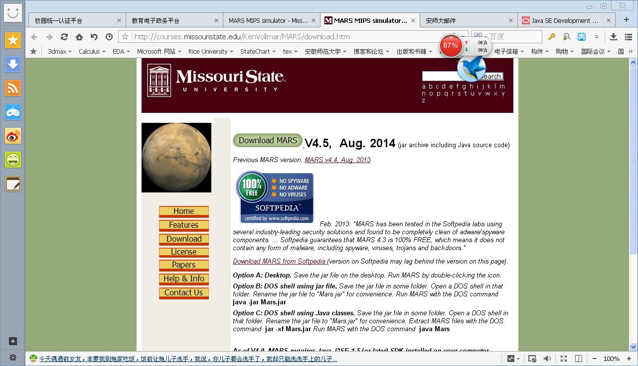
图7下载Mars

5.运行Mars
将Mars4_4.jar拷贝到 E:\Mars下
切换到Mars所在文件夹，将 Mars4_4.jar改名为Mars.jar。
在DOS命令行中切换到Mars所在文件夹（图8）。
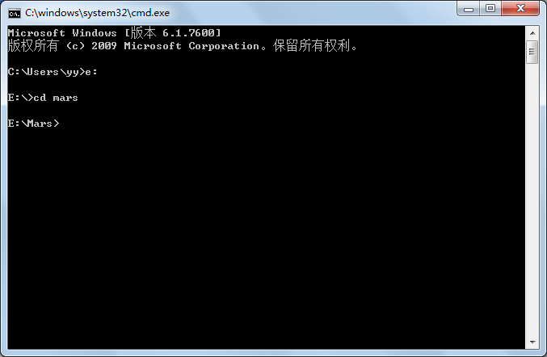
图8 Mars所在文件夹
在E:\Mars下，执行java -jar Mars.jar命令（图9），启动Mars（图10）。
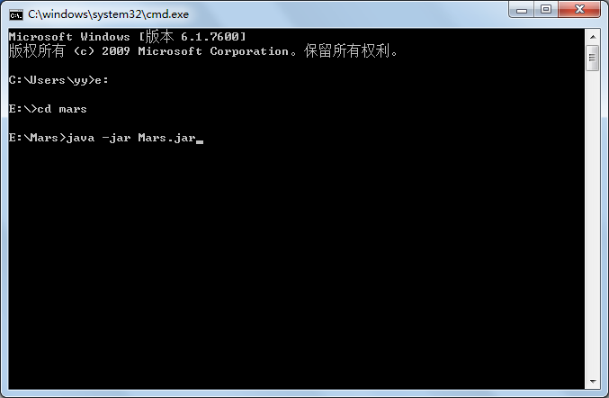
图9 启动Mars
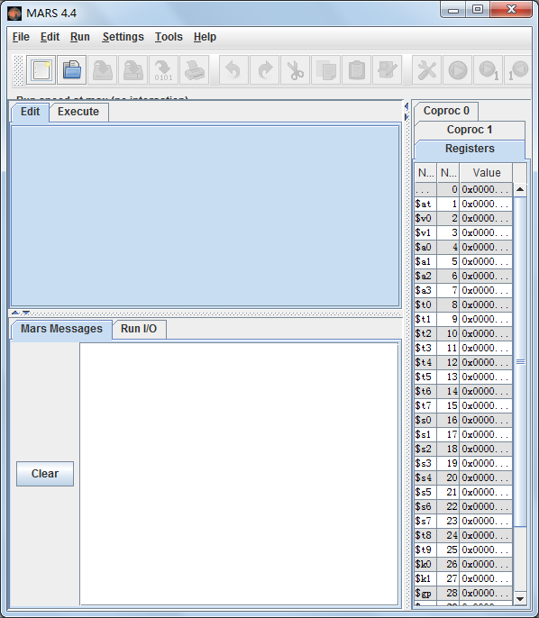
图10 Mars主界面
启动Mars4_4.jar 后，
选择File菜单的Open…命令（图11），打开Test_7_Instr.asm（图12）。
请注意：若Test_7_Instr.asm该文件不存在，则自己创建。
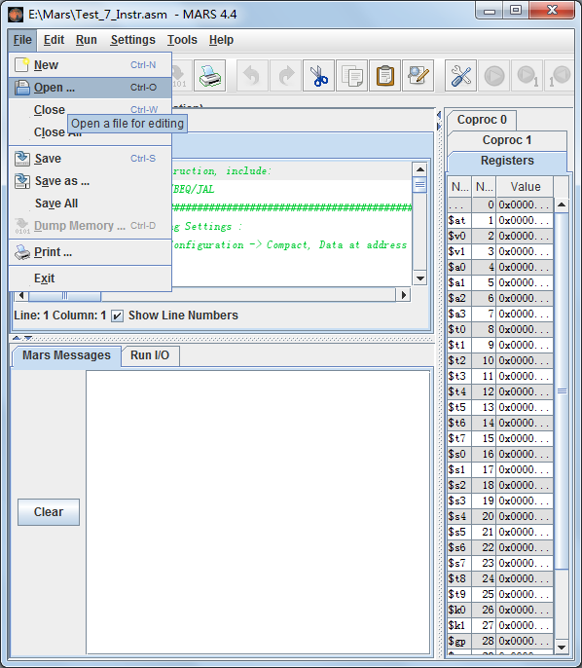
图11 Open命令
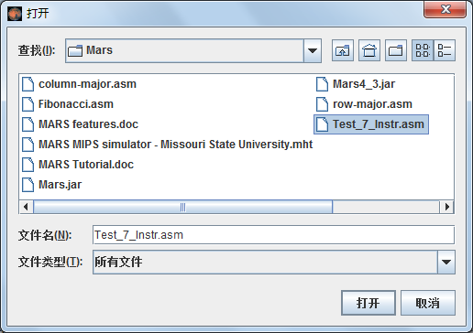
图12 选择文件
点击工具栏的如图13所示图标可执行当前汇编指令。

图13 汇编
点击后，界面如图14所示。
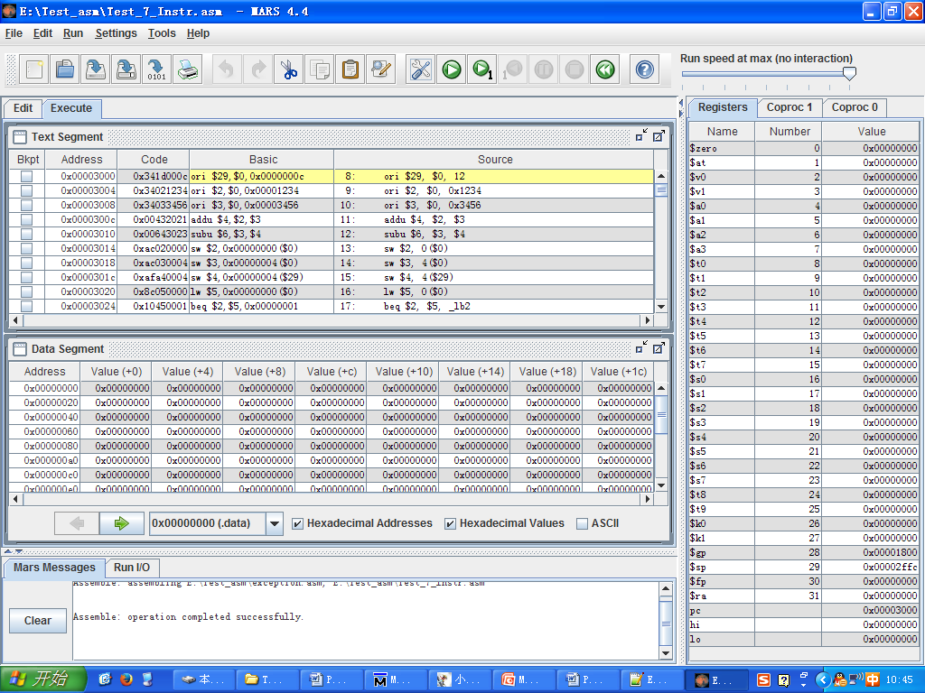

1
2
4

3
图14 工具栏
其中，工具栏的按钮说明如下：下图1按钮可直接执行到程序末；2按钮可单步执行；3按钮重新执行上一条指令；4按钮重新执行所有指令。
在运行指令前，需要保证Memory Configuration与处理器设计保持一致。可通过Settings → Memory Configuration设置（图15）。设置为如下模式后应用，即可执行汇编指令。
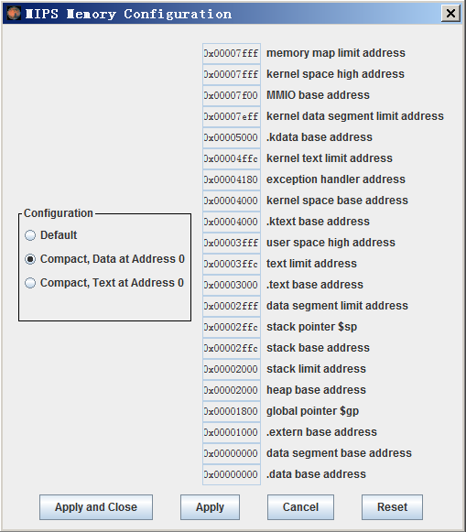
图15 Memory Configuration
针对当前汇编指令，可单击工具栏中如图16所示按钮生成二进制文件。
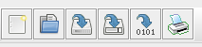

图16 生成机器指令按钮
单击后，显示为图17。
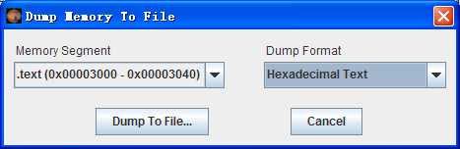
图17 生成16进制机器指令
选择Dump Format为Hex Text，生成16进制，单击Dump To File...按钮后选择路径（图18），即可生成机器码作为多周期处理器测试文件（图19）。
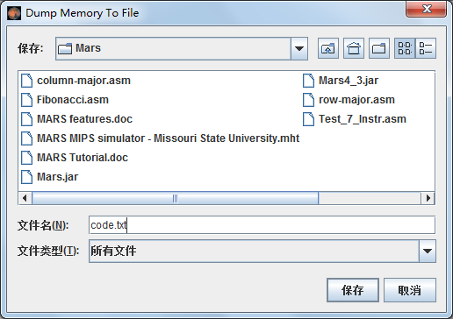
图18 保存机器指令文件
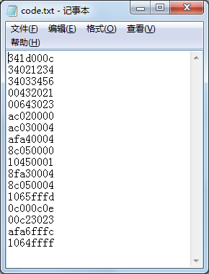
图19 code.txt文件

6.Test_7_Instr.asm是一个MIPS32汇编程序文件。
# Test File for 7 Instruction, include:
# ADDU/SUBU/LW/SW/ORI/BEQ/JAL
################################################################
### Make sure following Settings :
# Settings -> Memory Configuration -> Compact, Data at address 0

.text
ori $29, $0, 12
ori $2, $0, 0x1234
ori $3, $0, 0x3456
addu $4, $2, $3
subu $6, $3, $4
sw $2, 0($0)
sw $3, 4($0)
sw $4, 4($29)
lw $5, 0($0)
beq $2, $5, _lb2
_lb1:
lw $3, 4($29)
_lb2:
lw $5, 4($0)
beq $3, $5, _lb1
jalF_Test_JAL # $31 change
# Never return

F_Test_JAL:
subu $6, $6, $2
sw $6, -4($29)
_loop:
beq $3, $4, _loop
# Never return back
上述程序可在MARS中运行观察结果。打开Mars4_4.jar → 打开Test_7_Instr.asm → 点击工具栏的如图20所示图标可执行当前汇编指令。
图20 工具栏
点击后，界面如图21所示。

1
2
4

3
图21 MARS界面
其中，工具栏的按钮说明如下：1按钮可直接执行到程序末；2按钮可单步执行；3按钮重新执行上一条指令；4按钮重新执行所有指令。
在运行指令前，需要保证Memory Configuration与处理器设计保持一致。可通过Settings → Memory Configuration设置。设置为如图22所示模式后应用，即可执行汇编指令。
图22 存储器配置

五、实验思考

1.如何用C语言编写一段程序产生Fibonacci数列？。
【答】
#include<stdio.h>
void f(int n){
If(n==1||n==0)
return 0;
return f(n-1)+f(n-2)
}
Int main(){
int i;
for(i=0;i<=11;i++){
printf(“%d\n”,f(i));
}
}

2.Fibonacci.asm中MIPS汇编程序用于产生Fibonacci数列，试用Mars调试。
# Compute first twelve Fibonacci numbers and put in array, then print
.data
fibs: .word 0 : 12 # "array" of 12 words to contain fib values
size: .word 12 # size of "array"
.text
la $t0, fibs # load address of array
la $t5, size # load address of size variable
lw $t5, 0($t5) # load array size
li $t2, 1 # 1 is first and second Fib. number

sw $t2, 0($t0) # F[0] = 1
sw $t2, 4($t0) # F[1] = F[0] = 1
addi $t1, $t5, -2 # Counter for loop, will execute (size-2) times
loop: lw $t3, 0($t0) # Get value from array F[n]
lw $t4, 4($t0) # Get value from array F[n+1]
add $t2, $t3, $t4 # $t2 = F[n] + F[n+1]
sw $t2, 8($t0) # Store F[n+2] = F[n] + F[n+1] in array
addi $t0, $t0, 4 # increment address of Fib. number source
addi $t1, $t1, -1 # decrement loop counter
bgtz $t1, loop # repeat if not finished yet.
la $a0, fibs # first argument for print (array)
add $a1, $zero, $t5 # second argument for print (size)
jal print # call print routine.
li $v0, 10 # system call for exit
syscall # we are out of here.

######### routine to print the numbers on one line.

.data
space:.asciiz " " # space to insert between numbers
head: .asciiz "The Fibonacci numbers are:\n"
.text
print:add $t0, $zero, $a0 # starting address of array
add $t1, $zero, $a1 # initialize loop counter to array size
la $a0, head # load address of print heading
li $v0, 4 # specify Print String service
syscall # print heading
out: lw $a0, 0($t0) # load fibonacci number for syscall
li $v0, 1 # specify Print Integer service
syscall # print fibonacci number
la $a0, space # load address of spacer for syscall
li $v0, 4 # specify Print String service
syscall # output string
addi $t0, $t0, 4 # increment address
addi $t1, $t1, -1 # decrement loop counter
bgtz $t1, out # repeat if not finished
jr $ra # return

【答】调试结果截图如下

